这个控件，一般是系统设置用。
当我们想给我们的应用给一个设置页面的时候，第一反应就应该想到PreferenceActivity。
为什么要用Preference系列控件?因为它可以默认把我们的数据保存在SharePreference中。

PreferenceActivity在每次退出后都会自动记录下当前页面的设置，下次启动时会自动加载。
如图：
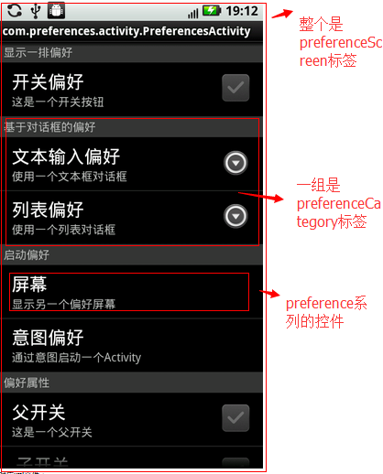
简单实现：
1、在项目资源文件中新建xml文件夹，在里面新建preferences.xml文件.
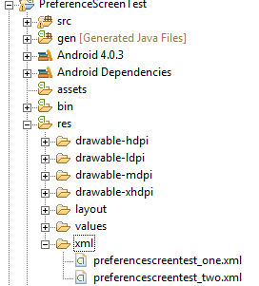
- Preference 使用方法,编写xml
一般在XML文件夹中创建xml文件来对Settings进行布局，布局文件中通常使用PreferenceScreen容器，PreferenceScreen包含多个 Preference控件，PreferenceCategory可以设置分类标题,也可以不用PreferenceCategory,如设置应用的首页就没有PreferenceCategory。
根元素为PreferenceScreen 代表显示一整个屏幕，内部嵌套PreferenceCategory标签，表示偏好类别，在PreferenceCategory标签内部可以随便存放复 选框，输入框，列表等显示控件.可包含的控件内容在android.preference包下可查阅.xml文件编写。（也可以只有一个PreferenceScreen，所有其他的元素全部使用代码，在PreferenceActivity中获取这个PreferenceScreen，然后动态的将Preference逐一加入到这个容器里面。）
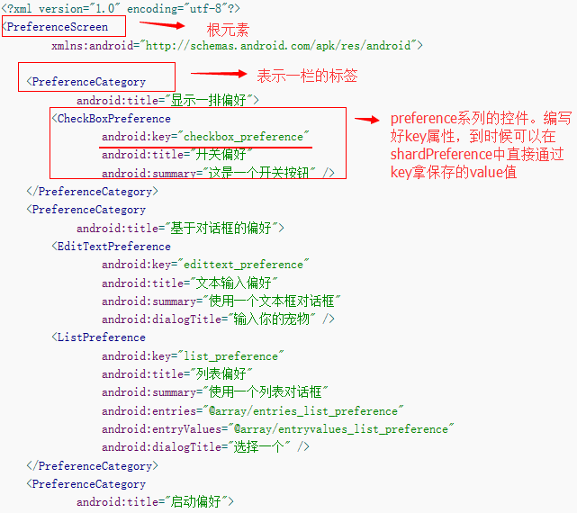

3、编写xml对应的activity
Xml加载到activity中，对于xml加载，可以使用PreferenceActivity中的addPreferencesFromResource(),所以Activity需要继承PreferenceActivity.重写onCreate方法，添加preferences某某某.xml作为显示界面
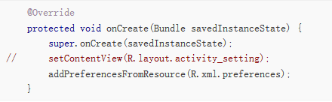
4、获得首选项数据
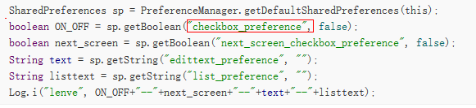
5、如果希望更改后立马被系统获知选项已被更改，复写继承了PreferenceActivity的类中的onPreferenceTreeClick方法，这个方法会在设置修改时触发。
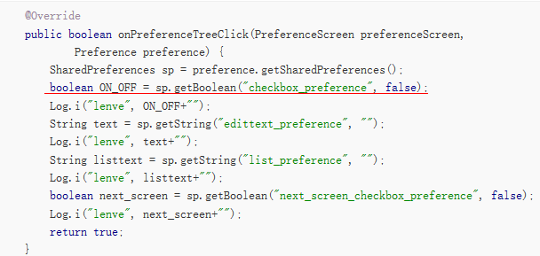

由于安卓版本迭代,上面”编写xml对应的activity”的方式,不太多见了,现在多是
使用Fragment 定义Preference
1/首先自定Fragment,并继承PreferenceFragment
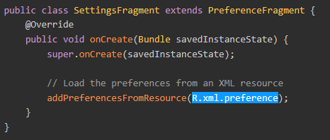
2/preference.xml 实现
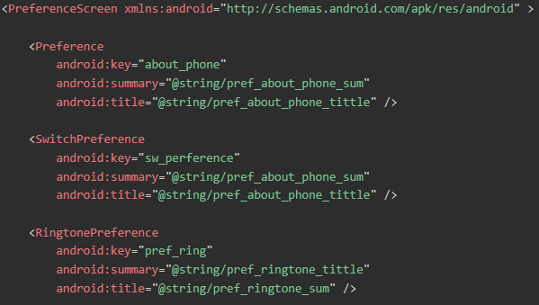
3/调用fragment
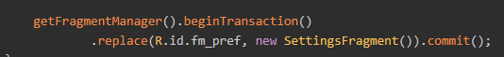

但但是,在androidX中,情况又有些不同了
1/首先自定Fragment,并继承PreferenceFragmentCompat
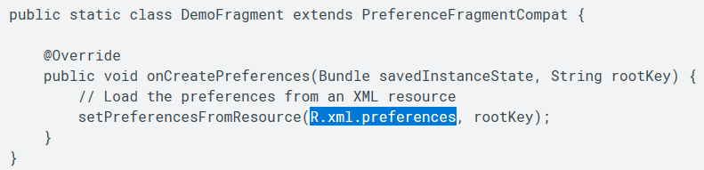
2/实现preference.xml(这里就不写了)

参考文档：
http://blog.csdn.net/crazymo_/article/details/51496516
http://blog.csdn.net/u012702547/article/details/47039199

